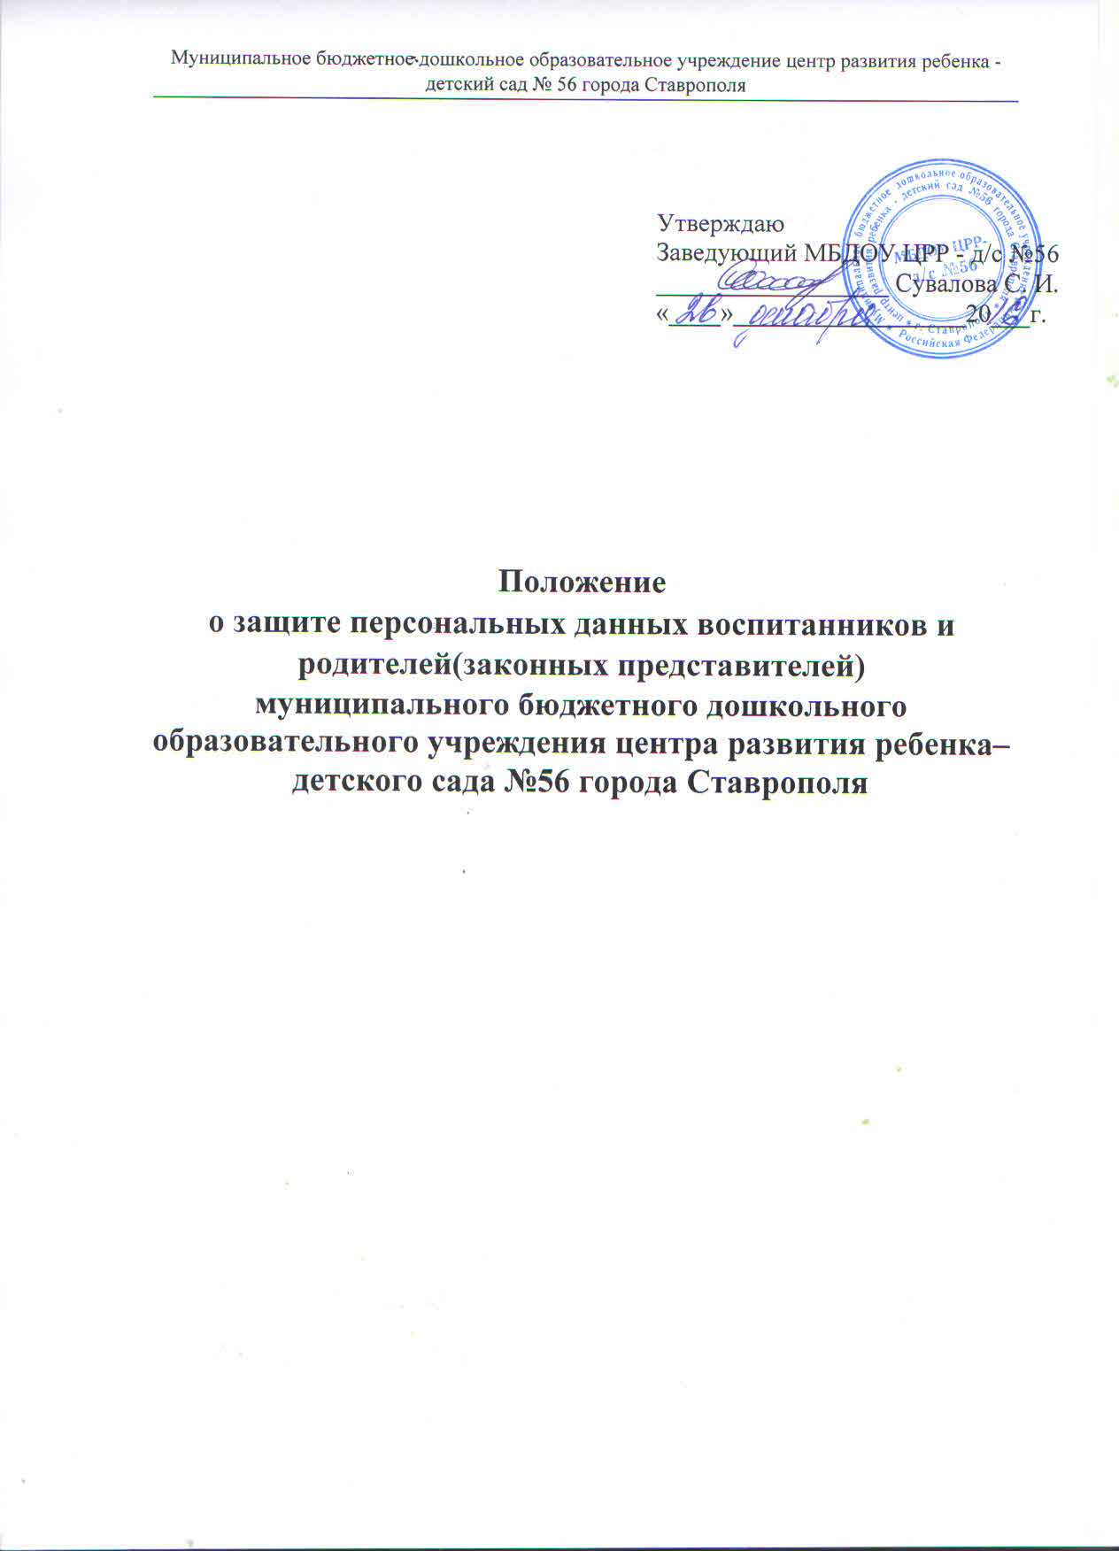

1.Общие положения
1.1. Настоящее положение о защите персональных данных воспитанников, их
родителей (законных представителей) МБДОУ ЦРР - д/с №56 города Ставрополя (далее – Положение), разработано в соответствии с Конституцией Российской Федерации, Гражданским кодексом Российской Федерации, Федеральным законом от 27.07.2006 №149-ФЗ «Об информации, информационных технологиях и о защите информации», Федеральным законом №152-ФЗ от27.07.2006 «О персональных данных», Постановлением Правительства Российской Федерации от 15.09.2008 №687 «Об утверждении Положения об особенностях обработки персональных данных, осуществляемой без использования средств автоматизации и Устава
МБДОУ ЦРР - д/с №56 города Ставрополя (далее – ДОУ) и регламентирует порядок работы с персональными данными воспитанников, их родителей (законных представителей).
1.2. Цель настоящего Положения: обеспечение защиты прав и свобод воспитанников, и родителей (законных представителей) при обработке его персональных данных, в том числе защиты прав на неприкосновенность частной жизни, личную и семейную тайну.
1.3. При определении объема и содержания персональных данных воспитанника, его родителей (законных представителей) администрация ДОУ
руководствуется Конституцией Российской Федерации, федеральными законами и настоящим Положением.
1.4. Родителю (законному представителю) должны быть разъяснены юридические последствия отказа от предоставления своих и своего ребенка персональных данных в случае, если обязанность предоставления персональных данных предусмотрена федеральными законами.
1.5. Во всех случаях отказа родителя (законного представителя) от своих прав на сохранение и защиту тайны недействителен.
1.6. Настоящее Положение утверждается приказом заведующего ДОУ.
1.7. Срок действия данного Положения не ограничен. Положение действует до
принятия нового.
2. Основные понятия и состав персональных данных воспитанников,
их родителей (законных представителей)
2.1. Персональные данные – любая информация, относящаяся к определенному или определяемому на основании такой информации физическому лицу (субъект персональных данных), в том числе его фамилия, имя, отчество, год, месяц, дата и место рождения, семейное, социальное, имущественное положение, образование, профессия, доходы, другая информация.
2.2. Персональные данные воспитанника, его родителей (законных представителей) сведения о фактах, событиях и обстоятельствах жизни воспитанника, его родителей (законных представителей), позволяющие идентифицировать его личность, необходимые администрации ДОУ в связи с осуществлением образовательной деятельности.
2.3. В состав персональных данных воспитанника, его родителей (законных
представителей) входят:

• данные свидетельства о рождении воспитанника;
• паспортные данные родителей (законных представителей);
• данные, подтверждающие законность представления прав воспитанника;
• адрес регистрации и проживания, контактные телефоны воспитанника его
родителей (законных представителей);
• сведения о месте работы (учебы) родителей (законных представителей);
• сведения о состоянии здоровья воспитанника (унифицированная форма
медицинской карты воспитанника для посещения ДОУ);
• данные страхового медицинского полиса воспитанника;
страховой номер индивидуального лицевого чета (СНИЛС) воспитанника;
• данные о банковских реквизитах родителей (законных представителей);
• фото и видеосъемка воспитанников и родителей.
2.4. При оформлении в ДОУ воспитанника, его родители (законные представители) предоставляют следующие документы:
• копия свидетельства о рождении;
• копия паспорта родителей (законных представителей);
• копии документов, подтверждающих законность представления прав ребенка: постановление об установлении опеки, доверенность на предоставление интересов ребенка;
• свидетельство о браке или разводе (при разных фамилиях ребенка и родителя);
• адрес регистрации и проживания, контактные телефоны воспитанника его
родителей (законных представителей);
• сведения о месте работы (учебы) родителей (законных представителей);
• унифицированная форма медицинской карты воспитанника для посещения ДОУ;
• справка о состоянии здоровья ребенка;
• заключение муниципальной психолого-медико-педагогической комиссии (по надобности);
• копия страхового медицинского полиса воспитанника;
• страховой номер индивидуального лицевого чета (СНИЛС) воспитанника.
2.5. При оформлении компенсаций части родительской платы за присмотр и уход за ребенком в ДОУ, установленных действующим законодательством, родители (законные представители) предоставляют следующие документы:
- копия свидетельства о рождении всех детей в семье в возрасте до 18 лет
(рожденных в данной семье, усыновленных, опекаемых приемных);
- справку о составе семьи;
- копию документа, удостоверяющего личность, с местом прописки;
- копию документов, подтверждающих законность представления прав ребенка: постановление об установлении опеки, доверенность на представление интересов ребенка;
- свидетельство о браке или разводе (при разных фамилиях ребенка и родителя);
- копия справки о банковских реквизитах родителя (законного представителя).
2.6. Для размещения на официальном сайте и в групповых родительских уголках

фотографий воспитанников, его родители (законные представители) представляют или разрешают фотографировать, снимать на видеокамеру своего ребенка сотрудникам ДОУ.
2.7. Персональные данные воспитанников и родителей (законных представителей) являются конфиденциальной информацией и не могут быть использованы работниками ДОУ в личных целях.
3. Порядок получения, обработки, хранения персональных данных
3.1. Порядок получения персональных данных:
3.1.1. Родитель (законный представитель) предоставляет руководителю или работнику, имеющему допуск к персональным данным воспитанника, достоверные сведения о себе и своем ребенке, а так же оригиналы и копии требуемых документов.
3.1.2. Все персональные данные воспитанников, их родителей (законных
представителей) ДОУ следует получать у самого родителя (законного представителя). Если персональные данные воспитанников и родителей (законных представителей) возможно получить у третьего лица, то родитель (законный представитель) должен быть уведомлен об этом заранее и от него должно быть получено письменное согласие.
3.1.3. Руководитель ДОУ обязан сообщить одному из родителей (законному
представителю) о целях, способах, источниках получения персональных данных, а также о характере подлежащих получению персональных данных и возможных последствиях отказа одного из родителей (законного представителя) дать письменное согласие на их получение.
3.1.4. Согласие родителя (законного представителя) не требуется в следующих
случаях:
- обработка персональных данных осуществляется на основании Федерального закона, устанавливающего ее цель, условия получения персональных данных и круг субъектов, персональные данные которых подлежат обработке, а также определяющего полномочия руководителя;
- персональные данные являются общедоступными;
- по требованию полномочных государственных органов в случаях, предусмотренных Федеральным законодательством;
- обработка персональных данных осуществляется для статистических или иных научных целей при условии обязательного обезличивания персональных данных;
- обработка персональных данных необходима для защиты жизни, здоровья или иных жизненно важных интересов воспитанников и родителя (законного представителя), если получение его согласия невозможно.
3.2. Принципы обработки персональных данных:
- законности целей и способов обработки персональных данных и добросовестности;
- соответствия целей обработки персональных данных целям, заранее определенным и заявленным при сборе персональных данных, а также полномочиям оператора;

- соответствия объема и характера обрабатываемых персональных данных, способов обработки персональных данных целям обработки персональных данных;
- достоверности персональных данных, их достаточности для целей обработки, недопустимости обработки персональных данных, избыточных по отношению к целям, заявленным при сборе персональных данных;
- недопустимости объединения созданных для несовместимых между собой целей баз данных информационных систем персональных данных.
3.3. Порядок обработки, передачи и хранения персональных данных:
3.3.1. Режим конфиденциальности персональных данных снимается в случаях их обезличивания и по истечении 75 лет срока их хранения или продлевается на основании заключения экспертной комиссии ДОУ, если иное не определено законом.
3.4. При передаче персональных данных воспитанника и родителя (законного представителя) руководитель или работник, имеющий доступ к персональным данным, должен соблюдать следующие требования:
3.4.1. Не сообщать персональные данные воспитанника или родителя (законного представителя) третьей стороне без письменного согласия, за исключением случаев, когда это необходимо в целях предупреждения угроз жизни и здоровью воспитанника или родителя (законного представителя), а также в случаях, установленных Федеральными законами.
3.4.2. Предупредить лиц, получивших персональные данные воспитанника или родителя (законного представителя), о том, что эти данные могут быть использованы лишь в целях, для которых они сообщены, и требовать от этих лиц подтверждения того, что это правило соблюдено. Лица, получившие персональные данные воспитанника или родителя (законного представителя), обязаны соблюдать режим секретности (конфиденциальности).
3.4.3. Разрешать доступ к персональным данным воспитанника или родителя (законного представителя) только специально уполномоченным лицам, при этом указанные лица должны иметь право получать только те персональные данные, которые необходимы для выполнения конкретной функции.
3.5. Хранение и использование документированной информации персональных данных воспитанника или родителя (законного представителя):
3.5.1. Персональные данные воспитанника или родителя (законного представителя) могут быть получены, проходить дальнейшую обработку и передаваться на хранение как на бумажных носителях, так и в электронном виде.
3.5.2. Персональные данные воспитанников и родителей (законных представителей) храниться в местах с ограниченным доступом к этим документам.
4. Доступ к персональным данным воспитанников,
их родителей (законных представителей)
4.1. Право доступа к персональным данным воспитанников и родителей (законных представителей) имеют:
- заведующий ДОУ;
- главный бухгалтер;
- заместитель заведующего по УВР;

- заместитель заведующего по АХЧ;
- делопроизводитель;
- бухгалтер;
- экономист;
- воспитатели;
- учитель-логопед;
- педагог-психолог;
Каждый из вышеперечисленных сотрудников обязан ознакомиться с настоящим положением.
Лист ознакомления должен храниться в одном деле с подлинником положения. По мере смены должностных лиц эти обязательства должны обновляться.
4.2. В целях обеспечения надлежащего выполнения трудовых обязанностей доступ к персональным данным работников может быть предоставлен на основании приказа заведующего ДОУ иному работнику, должность которого не включена в список лиц, уполномоченных на получение и доступ к персональным данным.
5. Права родителей (законных представителей) в целях обеспечения
защиты персональных данных своих детей, хранящихся в ДОУ
5.1. В целях обеспечения защиты персональных данных, хранящихся в ДОУ, родители (законные представители) имеют право на бесплатное получение полной информации:
- о лицах, которые имеют доступ к персональным данным или которым может быть предоставлен такой доступ;
- перечне обрабатываемых персональных данных и источниках их получения;
- сроках обработки персональных данных, в том числе сроках их хранения;
- юридических последствиях обработки их персональных данных.
5.2. Родители (законные представители) имеют право:
- на бесплатное получение полной информации о своих персональных данных и обработке этих данных;
- свободный, бесплатный доступ к своим персональным данным, в том числе на получение копии любой записи, содержащей персональные данные своего ребенка, за исключением случаев, предусмотренных Федеральным законом;
- требование об исключении или исправлении неверных персональных данных, а также данных, обработанных с нарушением требований ТК РФ или иного Федерального закона;
- требование об извещении руководителем всех лиц, которые ранее были сообщены неверные или неполные персональные данные воспитанника или родителя (законного представителя), обо всех произведенных исключениях, исправлениях или дополнениях;
- обжалование в суд любых неправомерных действий или бездействия руководителя при обработке и защите его или своего ребенка персональных данных.
5.3. Родители (законные представители) не должны отказываться от своих прав на сохранение или защиту тайн.

6. Обязанности родителей (законных представителей) в целях обеспечения достоверности своих персональных данных и своих детей
6.1. В целях обеспечения достоверности своих персональных данных и своих детей родители (законные представители) обязаны:
- при оформлении в ДОУ представлять о себе и своем ребенке достоверные сведения в порядке и объеме, предусмотренном настоящим Положением и законодательством РФ;
- в случаях изменения своих персональных данных и своего ребенка, указанных в пункте 2.3. настоящего Положения, сообщать об этом руководителю.
7. Ответственность за нарушение норм, регулирующих обработку
и защиту персональных данных
7.1. Защита прав воспитанника и родителя (законного представителя), установленных законодательством РФ и настоящим Положением, осуществляется судом в целях пресечения неправомерного использования персональных данных воспитанников и родителей (законных представителей), восстановление нарушенных прав и возмещения причиненного ущерба, в том числе морального вреда.
7.2. Лица, виновные в нарушении норм, регулирующих получение, обработку и защиту персональных данных воспитанника и родителя (законного представителя), привлекаются к дисциплинарной и материальной ответственности, а также привлекаются к гражданско правовой, административной и уголовной ответственности в порядке, установленном Федеральными законами.
7.3. Руководитель ДОУ за нарушение норм, регулирующих получение, обработку и защиту персональных данных воспитанника и родителя (законного представителя), несет административную ответственность, а также возмещает ущерб, причиненный неправомерным использованием информации, содержащей персональные данные воспитанника и родителя (законного представителя).

